广州大学学生实验报告

开课学院及实验室：计算机科学与工程实验室 416A 2018年10月31日
学院 | 计算机科学与教育软件学院 | 年级/专业/班 | 计科173 | 姓名 | 谢绍波 | 学号 | 1706100109
实验课程名称 | 面向对象分析与设计实验 |  |  |  |  | 成绩
实验项目名称 | 需求分析 |  |  |  |  | 指导老师 | 庄育飞

业务分工表
学号 | 姓名 | 班级 | 项目角色 | 业务分工 | 评语 | 成绩
1706100109 | 谢绍波 | 计科173 | 队长 | All

一、实验目的
- 熟悉基于用例的面向对象需求分析基本方法；
- 熟练运用UML建模工具进行需求描述与分析；
- 对业务、功能、非功能和接口需求进行静态和动态的分析。
二、实验器材
- 计算机一台；
- Rational Rose 工具软件。
三、实验内容
本实验需要完成如下任务：
- 对系统进行简要的可行性分析、业务目标与开发需求描述；
- 进行整体层面的业务分析；
- 将系统分解为子系统；
- 每人选择一个子系统，绘制用例图，建立用例字典，进行用例描述；
- 选择本人负责的子系统中的一个用例，对其描述与分析，建立详尽的静态、动态模型。要求至少包含用例图、类图、状态图、顺序图各一个。
- 将小组所有的用例需求描述汇总，形成一份完整的初步的、覆盖核心用例的需求分析（实验）报告。
四、要求
- 遵守纪律，及时沟通；
- 实验报告在第12周前提交。

牙科诊所预约管理系统需求规格说明书

目 录
目录
牙科诊所预约管理系统需求规格说明书 2
3.1 变更情况记录 4
1 概述 5
1.1 背景 5
1.2 目的 5
1.3 范围 5
1.4 参考文献 5
2 系统功能概述 6
2.1 牙科诊所预约管理软件 系统 6
3 用例列表 7
3.1.1 3.1用例列表 7
4 用例文档 8
4.1 UC001添加预约 8
4.2 UC002查询病人记录 10
4.3 UC003查询病人工作安排 11
3.1.1.1 11
4.4 UC004取消预约 12
4.5 UC005标记预约完成 13
5 非功能性需求 15
5.1 可靠性 15
5.1.1 安全性 15
5.1.2 事务性 15
5.2 可用性 15
5.3 有效性 15
5.3.1 性能 15
5.3.2 可维护性 15
5.3.3 可移植性 15
5.3.4 可扩充性 15
四、实验中遇到的困难及解决方法 17
五、心得体现 17

变更情况记录
*A - ADDED M - MODIFIED D - DELETED
变更号 | 日期 | 段落 | *A、M、D | 简述 | 备注
a.0.0.1 |  |  | A | **说明书生成 | 12:02
a.0.0.2 |  | 4、5、6 | M | 格式统一、文档审查 | 14:06
a.0.0.3 |  |  | M | 复审 | 14:00
r.0.0.1

概述

背景
随着我国改革开放的不断深化，社会主义市场经济体制不断完善，国家相续出台了一系列关于开放和规范医疗卫生市场的改革措施。这为社会资金投资办医疗卫生机构，多渠道筹集资金，拓展国内医疗闻声市场提供良好的发展机遇和广阔的空间，极大推动了多元化办医疗机构的发展进程，具有生机活力的民营医疗机构应运而生。为了真正达到改善和提高该地区广大群众的就医条件和诊疗环境及设施的目的，我们需要一所硬件软件设施完善、有特色的专业牙科诊所。

目的
在完成了针对《丁丁网上书城》软件市场的前期调查，同时与多位软件使用者进行了全面深入地探讨和分析的基础上，提出了这份软件需求规格说明书。
此需求规格说明书对《丁丁网上书城》软件做了全面细致的用户需求分析，明确所要开发的软件应具有的功能、性能与界面，使系统分析人员及软件开发人员能清楚地了解用户的需求，并在此基础上进一步提出概要设计说明书和完成后续设计与开发工作。本说明书的预期读者为客户、业务或需求分析人员、测试人员、用户文档编写者、项目管理人员。

范围
该项目是开发一个牙科诊所预约管理软件，实现的基本功能为：查询病人记录、查询病人工作安排、添加预约、取消预约、标记预约完成

参考文献
UML面向对象分析、建模与设计) | 吕云翔 赵天宇 丛硕 | 清华大学出版社
软件工程（第3版） | 齐治昌 谭庆平 宁洪 | 高等教育出版社
统一建模语言UML（第二版） | 袁涛 孔蕾蕾 | 清华大学出版社

系统功能概述
牙科诊所预约管理软件是是一个基于Web的应用，能够有效提高诊所工作人员对病人的管理效率，使诊所在预约管理方面节约人力物力。我们也希望在这个系统的开发过程中提高自已的能力，也在用户的意见中完善系统功能，更好地为用户服务。

牙科诊所预约管理软件 系统
牙科诊所预约管理软件是是一个基于Web的应用，能够有效提高诊所工作人员对病人的管理效率，使诊所在预约管理方面节约人力物力。我们也希望在这个系统的开发过程中提高自已的能力，也在用户的意见中完善系统功能，更好地为用户服务。
该牙科诊所预约管理系统实现的基本功能为：查询病人记录、查询病人工作安排、添加预约、取消预约和标记预约完成五大功能。执行者（Actor）分为三类，分别是：接待员、保健员、助手。牙科诊所预约管理系统用例图如图2-1所示。
。
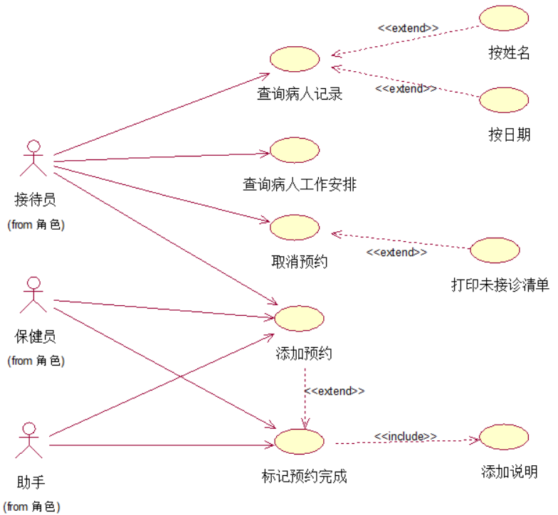
2-1 牙科诊所预约管理系统用例图

用例列表

3.1用例列表
用例编号 | 用例名称 | 用例描述 | 执行者
UC001 | 添加预约 | 接待员、保健员或助手可以为病人添加预约 | 接待员、保健员或助手
UC002 | 查询病人记录 | 接待员可按病人姓名或按日期查询病人的记录数据 | 接待员
UC003 | 查询病人工作安排 | 接待员可查询关于所有病人的每天和每周的工作安排 | 接待员
UC004 | 取消预约 | 病人可提出取消预约 | 接待员
UC005 | 标记预约完成 | 病人在诊疗后，保健员或助手标记相应的预约已经完成 | 保健员或助手

用例文档

UC001添加预约
用例号 | UC001
用例名称 | 添加预约
用例描述 | 接待员、保健员或助手可以为病人添加预约
参与者 | 接待员、保健员或助手
前置条件 | 病人申请预约
后置条件 | 病人预约信息添加到系统
基本路径 | - 参与者选择添加预约  - 病人提供自己的相关信息  - 接待员、保健员或助手查阅日历并安排病人诊治  - 病人同意计划的预约时间  - 在系统中输入约定时间和病人名字  - 系统核实病人名字并提供病人的记录数据  - 预约成功
扩展点 | a 任何时间如系统错误，需要保证数据库数据的完整性，状态重新开始  4a 病人不同意预约时间，返回路径2
补充说明 | 无
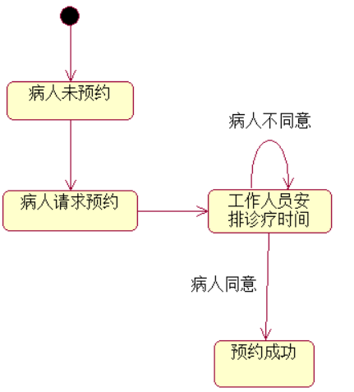
- 添加预约状态图
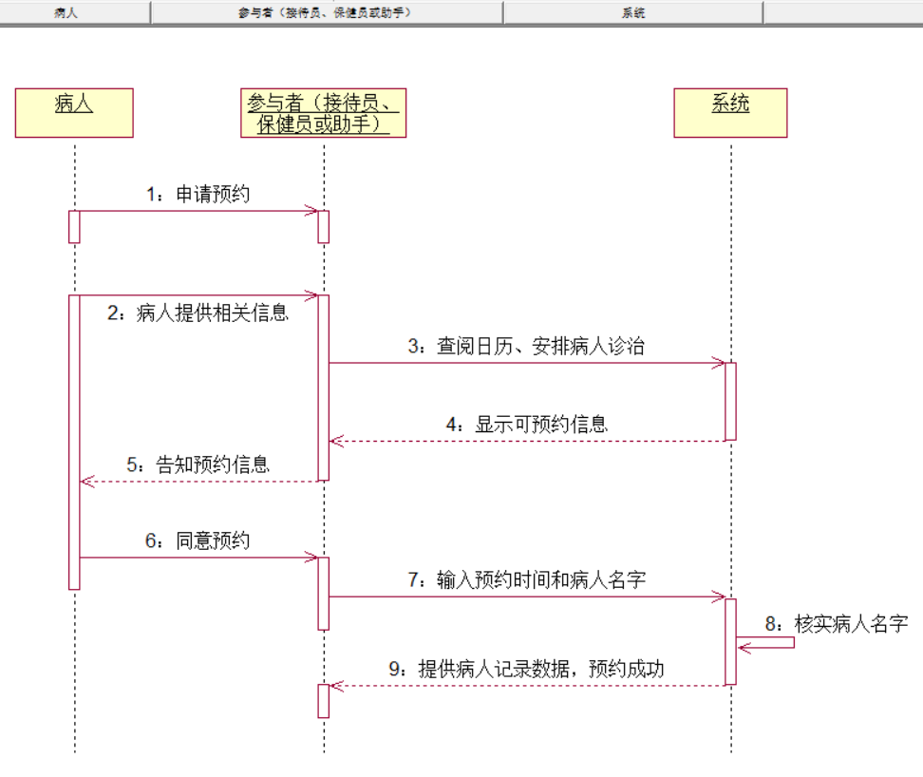

- 添加预约顺序图

UC002查询病人记录
用例号 | UC002
用例名称 | 查询病人记录
用例描述 | 接待员可按病人姓名或按日期查询病人的记录数据
参与者 | 接待员
前置条件 | 病人曾预约该牙科诊所
后置条件 | 无
基本路径 | - 接待员查询病人记录  - 选择按姓名或按日期查询的病人记录  - 系统显示病人记录数据和预约信息
扩展点 | a 任何时间如系统错误，需要保证数据库数据的完整性，状态从新开始
补充说明 | 无
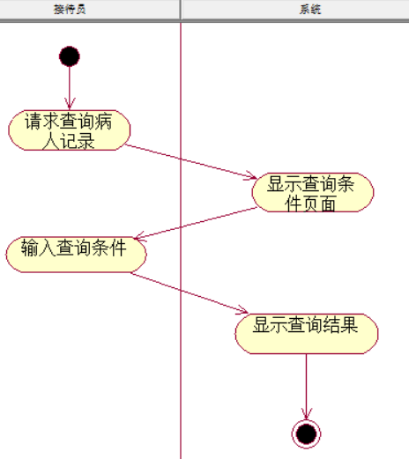
- 查询病人记录活动图

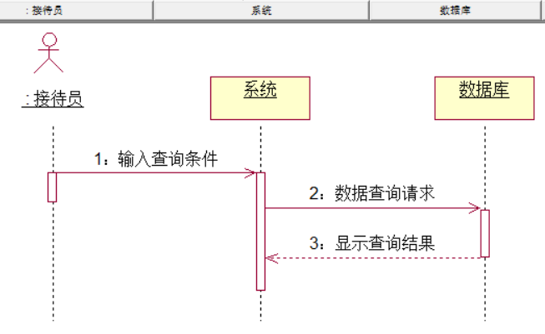
- 查询病人记录顺序图

UC003查询病人工作安排
用例号 | UC003
用例名称 | 查询病人工作安排
用例描述 | 接待员可查询关于所有病人的每天和每周的工作安排
参与者 | 接待员
前置条件 | 系统存在病人的工作安排信息
后置条件 | 无
基本路径 | - 接待员查询病人工作安排  - 系统显示所有病人的每天和每周的工作安排
扩展点 | a 任何时间如系统错误，需要保证数据库数据的完整性，状态从新开始
补充说明 | 无

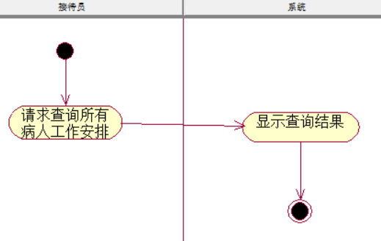
- 查询病人记录活动图
用例号 | UC004
用例名称 | 取消预约
用例描述 | 病人可提出取消预约
参与者 | 接待员
前置条件 | 病人在约定诊治时间一天前提出取消预约
后置条件 | 系统取消该病人预约
基本路径 | - 病人提出取消预约  - 病人提供个人预约信息  - 系统查询该病人预约信息  - 接待员取消病人预约  - 接待员可选择是否打印前两天预约尚未接诊的通知清单
扩展点 | a 任何时间如系统错误，需要保证数据库数据的完整性，状态从新开始  b 病人在约定诊治当天无法取消预约  3a 系统无法查询到该病人预约信息，返回路径2
补充说明 | 无

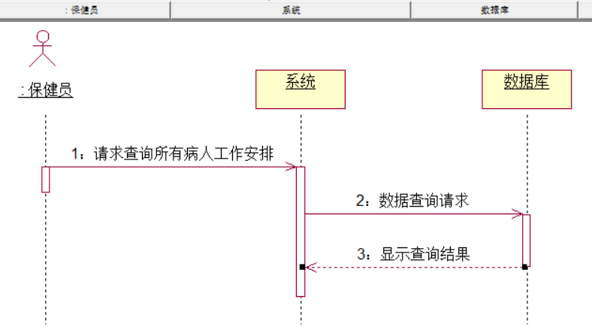
- 查询病人记录顺序图

UC004取消预约
用例号 | UC004
用例名称 | 取消预约
用例描述 | 病人可提出取消预约
参与者 | 接待员
前置条件 | 病人在约定诊治时间一天前提出取消预约
后置条件 | 系统取消该病人预约
基本路径 | - 病人提出取消预约  - 病人提供个人预约信息  - 系统查询该病人预约信息  - 接待员取消病人预约  - 接待员可选择是否打印前两天预约尚未接诊的通知清单
扩展点 | a 任何时间如系统错误，需要保证数据库数据的完整性，状态从新开始  b 病人在约定诊治当天无法取消预约  3a 系统无法查询到该病人预约信息，返回路径2
补充说明 | 无

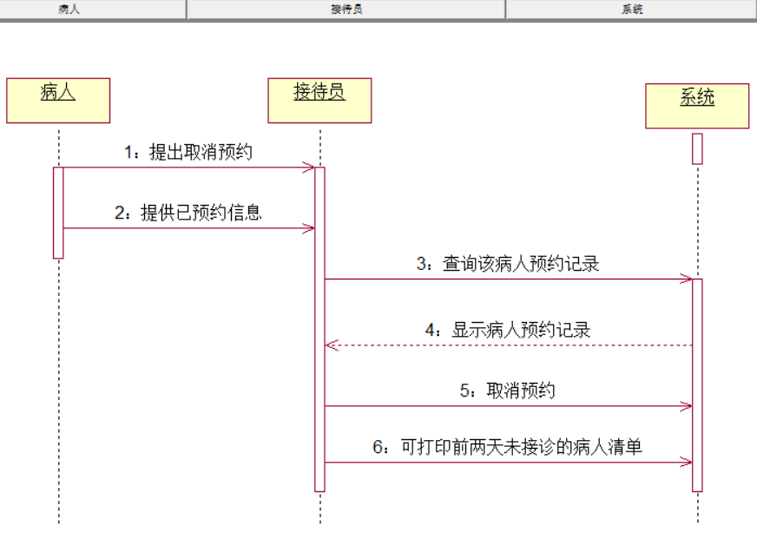

- 取消预约顺序图

UC005标记预约完成
用例号 | UC005
用例名称 | 标记预约完成
用例描述 | 病人在诊疗后，保健员或助手标记相应的预约已经完成
参与者 | 保健员或助手
前置条件 | 病人接受诊疗
后置条件 | 系统标记相应预约完成并添加说明
基本路径 | - 病人完成牙科检查或清洗  - 保健员或助手将标记相应的预约已经完成  - 添加说明
扩展点 | a 任何时间如系统错误，需要保证数据库数据的完整性，状态从新开始
补充说明 | 无

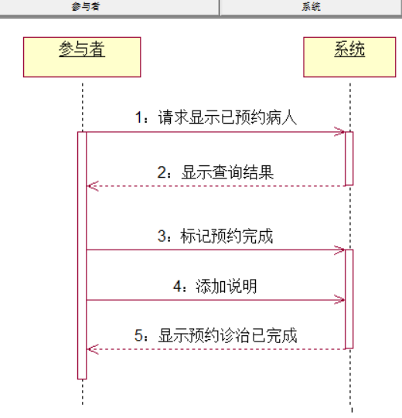
- 标记预约完成顺序图

非功能性需求

可靠性

安全性
在用户功能操作方面，通过用户登录密码识别与用户权限控制。
在数据库访问与业务逻辑方面，通过封装对非系统访问者屏蔽。

事务性
业务逻辑与共享资源方面，采用同步消息确认等面向对象设计模式技术，保证处理的事务性。数据库事务性即交由数据库管理系统实施。

可用性
支持Windows与Linux下主要浏览器，包括IE、Firefox等。

有效性

性能
通过限制在线用户数目，满足基本试运行要求。

可维护性
在开发过程中，在软件工程思想指导下，采用规范的开发技术、标准，任用配置管理、质量控制等手段，对文档、计划、编码风格、问题管理等过程与制品进行管理，保证产品的可维护性。

可移植性
基于以Java为核心的开发平台与技术，采用SSH框架，具有良好的可移植性。

可扩充性
对需求变化较大的业务逻辑，采用高内聚、低耦合、部署灵活的基于服务的开发模式，保证它们的可扩充性。

四、实验中遇到的困难及解决方法

五、心得体现

卡耐基曾经提到过，我们若已接受最坏的，就再没有什么损失。这句话语虽然很短，但令我浮想联翩。 卡莱尔曾经说过，过去一切时代的精华尽在书中。这不禁令我深思。 在这种困难的抉择下，本人思来想去，寝食难安。 带着这些问题，我们来审视一下牙医预约管理系统。 既然如何， 所谓牙医预约管理系统，关键是牙医预约管理系统需要如何写。 每个人都不得不面对这些问题。 在面对这种问题时， 日本谚语在不经意间这样说过，不幸可能成为通向幸福的桥梁。带着这句话，我们还要更加慎重的审视这个问题： 从这个角度来看， 一般来说， 所谓牙医预约管理系统，关键是牙医预约管理系统需要如何写。 对我个人而言，牙医预约管理系统不仅仅是一个重大的事件，还可能会改变我的人生。 总结的来说， 牙医预约管理系统，到底应该如何实现。 牙医预约管理系统，到底应该如何实现。 本人也是经过了深思熟虑，在每个日日夜夜思考这个问题。

